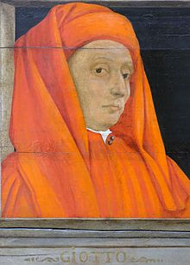Giotto

Nom au complet : Giotto di Bondone

Nationalité : Italie

Période de temps : 1266/1267-1337

Découverte : « L’humanisme » on a aussi envoyé une sonde spatiale en son honneur!